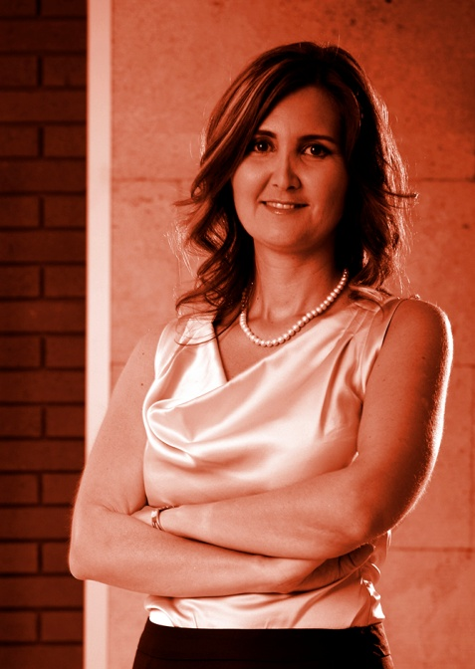

Burcu Aksoy’dan kadınların iç dünyasına
farklı bir bakış:
“Çocuğum, İşim, Eşim... Peki ya Ben?

Burcu Aksoy tarafından kaleme alınan “Gökkuşağı Renginde Şehirli Kadın Sohbetleri” serisinin ilk kitabı, “Çocuğum, İşim, Eşim... Peki ya Ben?” raflardaki yerini aldı.

Burcu Aksoy, “Çocuğum, İşim, Eşim... Peki ya Ben?” isimli kitabında dokuz farklı profilden kadınla gerçekleştirdiği röportajlarla, kadınların gerçek yaşamlarından kesitler sunuyor. Kitabın ana hedef kitlesi, şehirde yaşayan, eğitimli çalışan ya da çalışmış, farkında ve bilinçli, ayakları yere basan ve anne olan kadınlardan oluşuyor.

Çocuğum, İşim, Eşim, Peki ya Ben?
Yayın Tarihi: 01/ 09 /2012
Sayfa Sayısı: 208
Ölçüleri: 13,5 x 21 cm
Kapak: Sert / Karton
Kapak Görseli: XXX
Yayıncı: Cinius-Sosyal Yayınları

Burcu Aksoy bu kitabıyla, kadınların hayatında bir farkındalık yaratabilmeyi amaçlıyor. Aksoy ele aldığı kadın profillerinin; kendilerini, kendileriyle olan ilişkilerini, beklentilerini, hayata bakışlarını, mutluluklarını, mutsuzluklarını, anneliklerini, anneleriyle benzer ve farkı yanlarını, eşleriyle ilişkilerini, paylaşımlarını, yani hayatlarına dair çok şeyi anlatıyor.

Aksoy, “Neden Gökkuşağı Kadınları?” sorunu; “Aslında hepimizin hayatları, adresleri, isimleri farklı ama yaşadıklarımız, değerlerimiz, beklentilerimiz aynı. Hepimiz üretken, anne, farkında, yürekli, güçlü, güzel ve meslek sahibi kadınlarız. Her birimizin rengi birbirine göre biraz daha açık ya da koyu. Birimizde mavi daha baskın, diğerimizde sarı... Ama bu özelliklerin hepsi, hepimizde var. Kimimizde biraz daha az, kimimizde biraz daha fazla. Her birimizin ayrı ayrı renklerle hayatta duruşları var ama bir araya geldiğimizde tüm bu renklerle biz, Gökkuşağı Kadınları’yız...” şeklinde yanıtlıyor.
Kapak Görseli

Burcu Aksoy kitabın çıkış noktasıyla ilgili olarak; “Kızım olduktan sonra hayatım oldukça değişti. Uzun bir süre başıma gelen olayların, endişelerimin, kavgalarımın sadece bana ait olduğunu düşündüm. Sonra farkettim ki aslında çevremdeki kadınlarla çok benziyoruz. Endişelerimiz, değerlerimiz, beklentilerimiz, kırgınlıklarımız, hayallerimiz aynı... Yine farkettim ki “benzerlikleri farketmek” beni rahatlatıyor. Düşündüğüm ve hissettiğim şeyleri, diğer kadınların da hissetmesi aslında bizi birbirimize daha da çok bağlıyor. Bu duygu ve düşünceleri, kadınsal halleri sizlerle ve tüm “bize benzeyen” kadınlarla paylaşmak istedim. Öyle sanıyorum ki bu kitapta her kadın kendine benzeyen farklı fotoğraflar bulacak, bazıları ise aynadaki aksiyle karşılaşacak” diyor.

Burcu Aksoy Hakkında

Burcu Aksoy, Ankara’da doğdu. Üniversitede çocukluk hayali olan İletişim Bölümünü tercih etti ve AÜ İletişim fakültesinden derece ile mezun oldu.
1999’da başladığı iş yaşamında çok uluslu şirketlerde “Marka Yönetimi” alanında çeşitli görevler üstlendi. Aksoy 2008 yılından bu yana Philips Türkiye, Tüketici Ürünleri Halkla İlişkiler Müdürü olarak görev yapıyor.
Tek bir işle yetinmeyi sevmeyen Burcu Aksoy; aynı zamanda anne, “”Marka Yönetimi” eğitmeni, Türkiye’de çalışan anneler ve yaşadıkları üzerine araştırmalar gibi farklı alanlarda da iş yaşamındaki başarısını sürdürülebilir kılmak amacında.
Bu kitabında kadınlar üzerine yaptığı röportaj ve gözlemleri gerçekçi ve analizci bir bakış açısı ile okur ile paylaşan Aksoy; yeni yerler keşfetmeyi, fotoğraf çekmeyi ve yoga yapmayı seviyor. Burcu Aksoy evli ve Zeynep’in annesi olarak sürdürdüğü yaşamına gelecekte yeni ilgi alanları da ekleyerek yaşamın kıyısında değil içinde olmayı hedefliyor.

